

Ελληνική Δημοκρατία

Τεχνολογικό Εκπαιδευτικό Ίδρυμα Ηπείρου

Ενότητα 4 : Υδροστατική ΙΙ

Δρ. Μενέλαος Θεοχάρης

**Αρδεύσεις**

**(Εργαστήριο)**

* + 1. 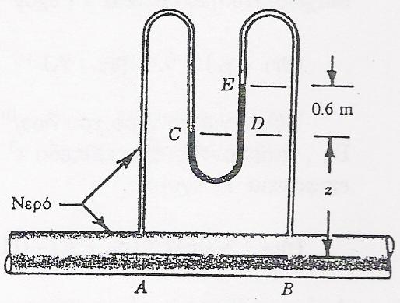**Ένα διαφορικό μανόμετρο προσαρμόζεται σε δύο διατομές Α και Β ενός οριζόντιου σωλήνα στον οποίο ρέει νερό. Η απόκλιση του υδραργύρου στο μανόμετρο είναι 0,60 m με χαμηλότερο το άκρο κοντά στο Α. Υπολογίστε τη διαφορά πίεσης μεταξύ των διατομών σε Pa, bar, Kg*/cm2, at, atm, m H2O, mHg και psi.**

**Λύση**

Είναι : 



Άρα : 













* + 1. 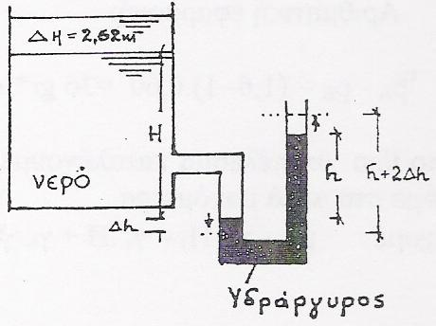**Στο διπλανό σχήμα, να βρεθεί πόσο θα μεταβληθεί η ένδειξη του μανομέτρου h, όταν η στάθμη του νερού ανέβει κατά ΔΗ = 2,62 m.**

**Δίδονται: ρνερού = 1000 kg/m3 , ρHg = 13600 kg/m3**

**Λύση**

Αρχική κατάσταση :  (1)

Νέα κατάσταση :

 (2)

Επομένως η ( 2 ) λόγω της ( 1 ) γίνεται :

 (2)

Αριθμητική εφαρμογή:



* + 1. 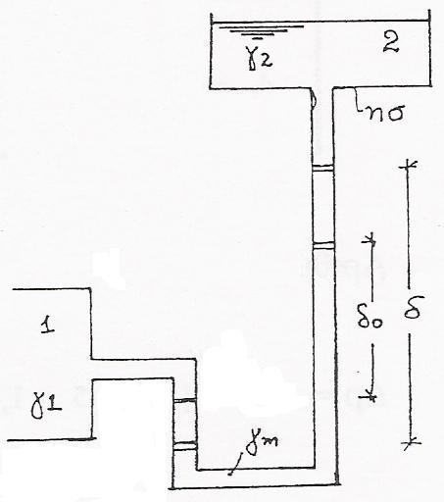**Ένα διαφορικό μανόμετρο με υγρό ειδικού βάρους γm, συνδέεται στο αριστερό άκρο του με δοχείο που περιέχει ασυμπίεστο υγρό γ1 < γm υπό πίεση. Το δεξιό άκρο επιμηκύνεται προς τα πάνω και καταλήγει σε κυλινδρικό δοχείο διατομής η.σ, αν σ είναι η διατομή του μανομέτρου που περιέχει υγρό ειδικού βάρους γ2 < γ1 με ελεύθερη επιφάνεια. Σε αύξηση Δp της πίεσης στο δοχείο 1 η διαφορά στάθμης του μανομέτρου, που αρχικά ήτο δ0, γίνεται δ.**

**Ζητείται η τιμή της Δp, αν το μανομετρικό υγρό είναι υδράργυρος, το υγρό στο δοχείο 1 είναι τετραχλωράνθρακας, το υγρό στο δοχείο 2 είναι νερό, η αρχική διαφορά στάθμης του μανομέτρου είναι δο = 30 cm, η τελική διαφορά στάθμης του μανομέτρου είναι δ = 40 cm και η = 100.**

**Λύση**

Αρχική κατάσταση :  (1)

Νέα κατάσταση :  (2)

Είναι : , 

Επίσης : 

Επομένως η ( 2 ) γίνεται:

 (3)

Αφαιρώντας κατά μέλη τις ( 1 ) και ( 3 ) έχομε :





Αριθμητική εφαρμογή :



* + 1. 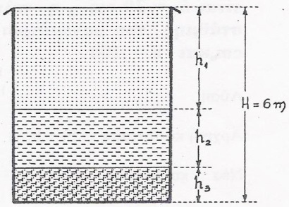Κυλινδρικό δοχείο ύψους Η = 6,00 m γεμίζεται με τρία υγρά που δεν ανακατεύονται μεταξύ τους, με το ίδιο βάρος από το καθένα υγρό. Αν είναι γνωστά τα σχετικά ειδικά βάρη των υγρών , , να δοθεί το διάγραμμα διανομής της υδροστατικής πίεσης.

**Λύση**

Είναι : (1)

Επίσης :  (2)

Επίλυση του συστήματος:

Από τις σχέσεις (1) προκύπτει:  και 

Από τη σχέση (2) με αντικατάσταση των  και  προκύπτει:

 οπότε:



Με τον ίδιο τρόπο προκύπτουν:



και



Κατασκευή του διαγράμματος διανομής της υδροστατικής πίεσης

Για την κατασκευή του διαγράμματος εφαρμόζεται η θεμελιώδης εξίσωση της υδροστατικής  και προκύπτουν διαδοχικά:

Πίεση στην κορυφή : Ρ0 = 0

Πίεση στην διαχωριστική επιφάνεια 1-2 :



Πίεση στην διαχωριστική επιφάνεια 2-3 :



Πίεση στον πυθμένα :



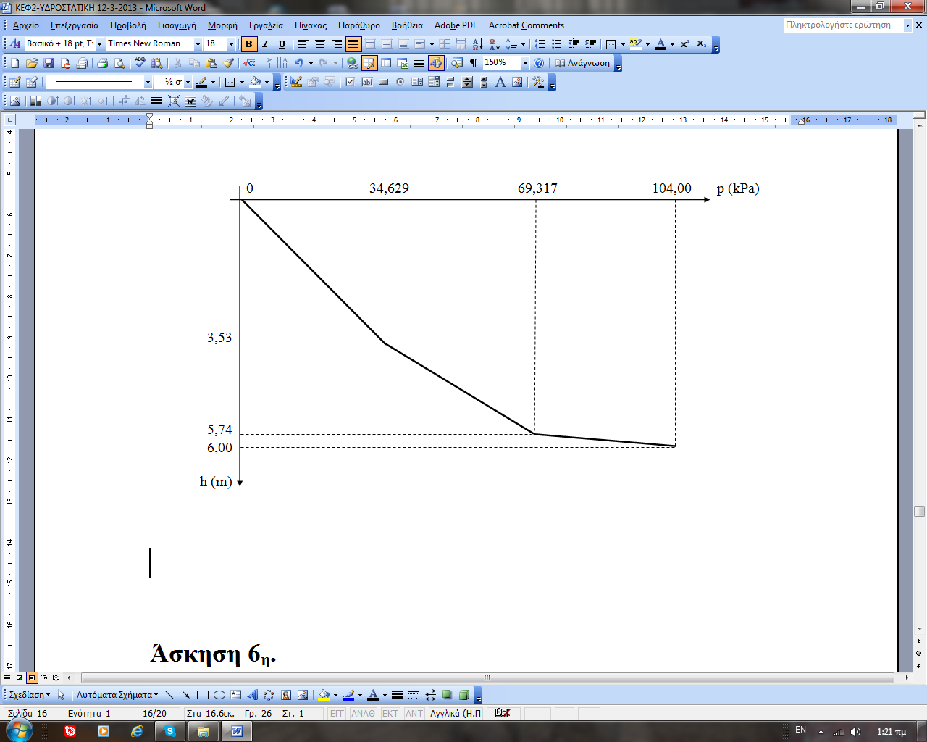

* + 1. 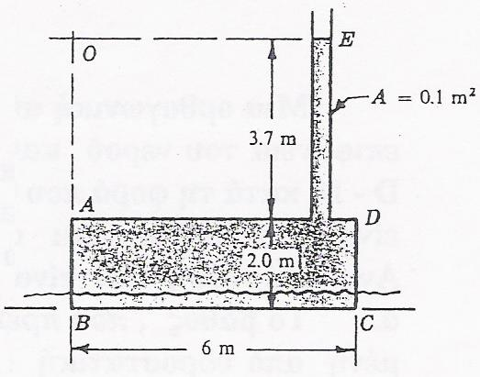Το νερό στο σωλήνα, που είναι προσαρμοσμένος στη δεξαμενή ABCD, φτάνει στο υψόμετρο Ε. Αμελώντας το βάρος της δεξαμενής και του σωλήνα, ζητούνται :

α. Το μέγεθος και το σημείο εφαρμογής της συνισταμένης δύναμης που ασκείται στην επιφάνεια ΑΒ, που έχει πλάτος 2,50 m.

β. Η συνολική δύναμη στον πυθμένα της δεξαμενής.

γ. Να συγκριθεί το συνολικό βάρος του νερού με το αποτέλεσμα στο (β) και να εξηγηθεί η διαφορά.

**Λύση**

α. Το βάθος το κέντρου βάρους της επιφανείας ΑΒ από την ελεύθερη επιφάνεια του νερού στο ΟΕ είναι:



Έτσι η δύναμη από υδροστατική δύναμη που ασκείται πάνω σε αυτή είναι :



και εφαρμόζεται σε απόσταση  από το Ο :



β. Η πίεση στον πυθμένα BC είναι ομοιόμορφη, άρα η δύναμη είναι :



γ. Το συνολικό βάρος του νερού είναι :



Αν το κάτω μέρος της δεξαμενής θεωρηθεί σαν ελεύθερο σώμα κομμένο από το υπόλοιπο λίγο πιο πάνω από τη βάση ΒC, τότε στην ΒC ασκούνται οι εξής δυνάμεις:

1. Η δύναμη από υδροστατική πίεση η οποία είναι κατακόρυφη προς τα κάτω και ισούται με:



1. Η κατακόρυφη τάση των τοιχωμάτων της δεξαμενής η οποία οφείλεται στην προς

τα πάνω δύναμη στην οροφή AD της δεξαμενής, που είναι:



1. Η αντίδραση του δαπέδου η οποία πρέπει να είναι ίση με το συνολικό βάρος του νερού, δηλαδή:



Έτσι εξηγείται το φαινομενικό παράδοξο, εφ ’ όσον για το ελεύθερο σώμα, που θεωρήθηκε, το άθροισμα των κατακόρυφων δυνάμεων είναι:

 και επομένως ικανοποιείται η συνθήκη ισορροπίας.

* + 1. **Μια ορθογωνική αυτόματη θυρίδα βρίσκεται σε βάθος h από την επιφάνεια του νερού και μπορεί να περιστρέφεται γύρω από τον άξονα D - D κατά τη φορά που φαίνεται στο σχήμα.**

**Οι διαστάσεις της θυρίδας είναι b = 2,00 m και a = 4,00 m. Αν η απόσταση GP είναι e = 0,20 m, ζητείται:**

**α. Το βάθος, που πρέπει να τοποθετηθεί η θυρίδα, ώστε η συνισταμένη από υδροστατική πίεση δύναμη να περνάει από τον άξονα περιστροφής.**

**β. Το μέτρο της συνισταμένης δύναμης.**

**γ. Να γίνει διερεύνηση της κίνησης της θυρίδας.**

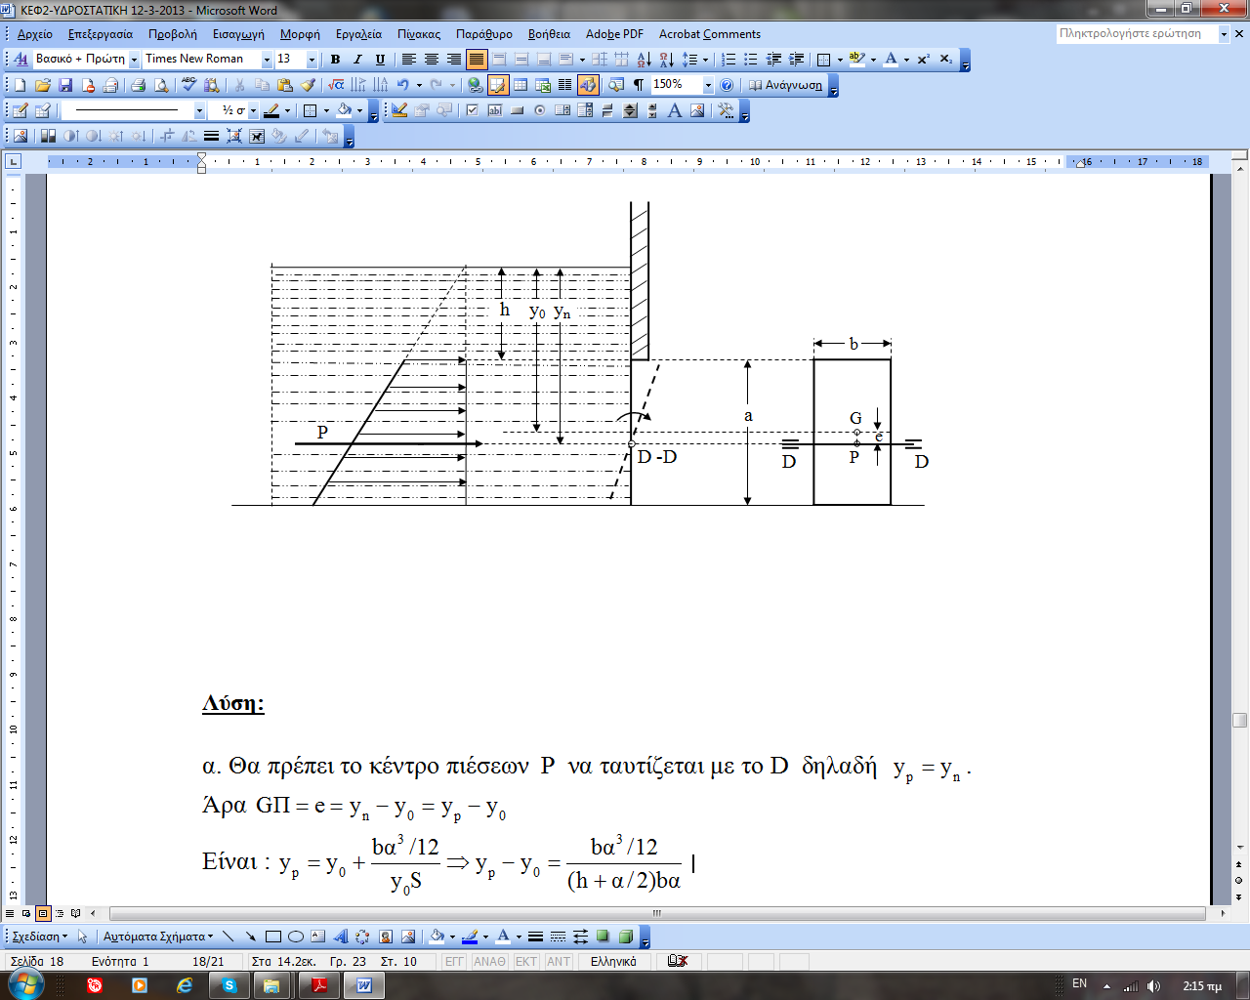

**Λύση**

α. Θα πρέπει το κέντρο πιέσεων P να ταυτίζεται με το D δηλαδή .

Άρα 

Είναι : 

Επομένως 

Για a =4,00 m και e = 0,20 m προκύπτει:



β. Το μέτρο της συνισταμένης δύναμης είναι :



γ. Εάν είναι **h > 4,667 m,** τότε η απόσταση e < 0,20 m δηλαδή η συνισταμένη περνάει **πιο πάνω** από τον άξονα περιστροφής D-D. Επομένως η θυρίδα περιστρέφεται δεξιόστροφα περί τον άξονα D-D και παραμένει συνεχώς ανοιχτή.

Εάν είναι **h < 4,667 m,** τότε η απόσταση e > 0,20 m δηλαδή η συνισταμένη περνάει **πιο κάτω** από τον άξονα περιστροφής D-D. Επομένως η θυρίδα τείνει να περιστραφεί αριστερόστροφα περί τον άξονα D-D. Επειδή αυτό δεν μπορεί να γίνει η θυρίδα παραμένει συνεχώς κλειστή.

* + 1. **Μία ορθογώνια θυρίδα που έχει ύψος 3 m και πλάτος 4 m, κλείνει την είσοδο μίας σήραγγας με γωνία 600 και στηρίζεται πάνω σε ειδική υποδοχή στο σημείο B, όπως φαίνεται στο σχήμα.**

**Εάν το βάθος του νερού ανάντη της θυρίδας είναι 10,30 m να βρεθεί.**

**α) Η ολική υδροστατική πίεση πάνω στη θυρίδα.**

**β) Η θέση του κέντρου πίεσης.**

**γ) Η αντίδραση στο σημείο B της στήριξης της θυρίδας.**

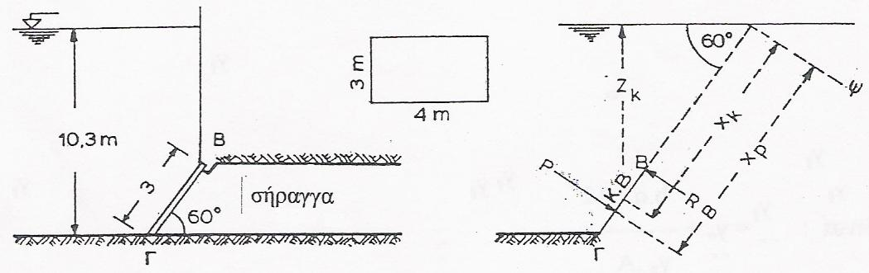

**Λύση**

Πρώτα υπολογίζεται το 

α. Η ολική δύναμη από υδροστατική πίεση υπολογίζεται από την εξίσωση



β. Είναι:



και επειδή 

προκύπτει 

Άρα 

Επομένως η απόσταση του κέντρου πίεσης από το από το Γ είναι :



γ. Παίρνοντας τις ροπές των P και Rως προς το σημείο Γ προκύπτει:



* 1. **Άλυτες ασκήσεις** 
     1. **Ένα κλειστό δοχείο περιέχει αέρα υπό πίεση και υγρό με πυκνότητα ρυγρού = (900+2Ν)kg/m3. Ένα υδραργυρικό μανόμετρο τύπου U συνδέεται στο δοχείο όπως φαίνεται στο σχήμα.**

**Για h1= 0,914m, h2= 0,152m και h3= 0,228m, να προσδιορισθεί η ένδειξη στο πιεσόμετρο.**

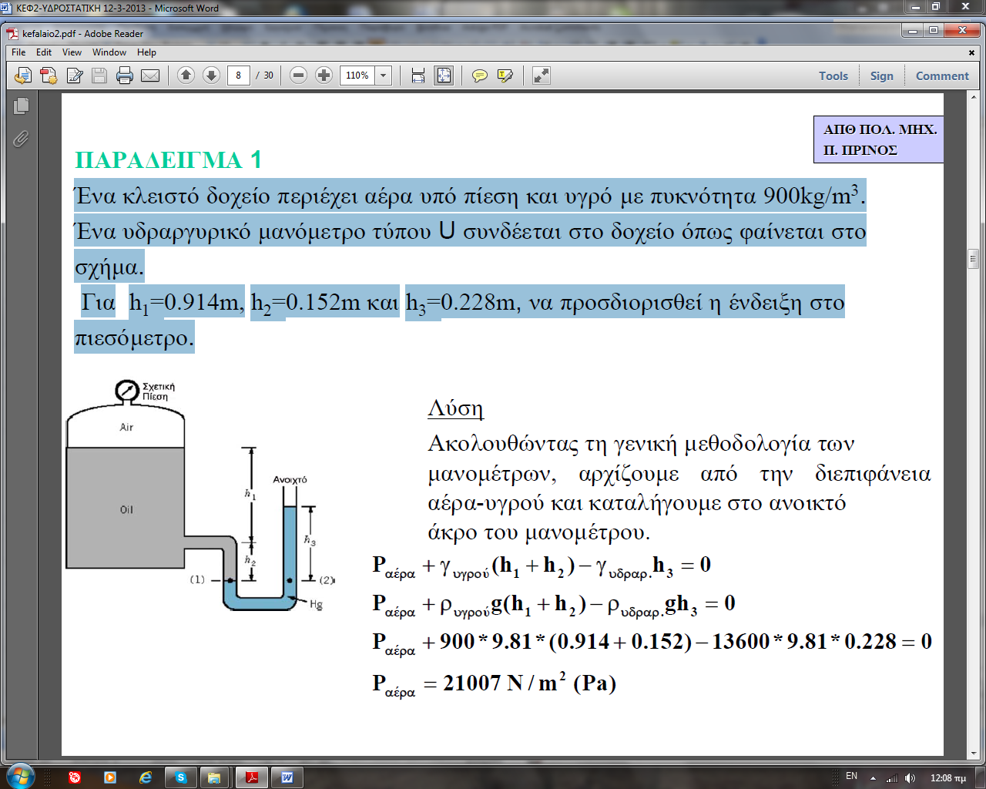 (Απάντηση για Ν= 0 : pA = 20940,03 Ρa)

* + 1. **Στο παρακάτω σχήμα, τα εμβαδά των κυλίνδρων Α και Β είναι αντίστοιχα 0,004 και 0,4 m2 και το βάρος του Β είναι Β = (40 +2Ν) kN. Το περιεχόμενο υγρό είναι λάδι σχετικής πυκνότητας 0,75. Τι δύναμη F απαιτείται να εφαρμοστεί επάνω στο Α για να υπάρξει ισορροπία, αγνοώντας το βάρος του Α?**

(Απάντηση για Ν= 0 : PΑ = 0,253 kΝ)

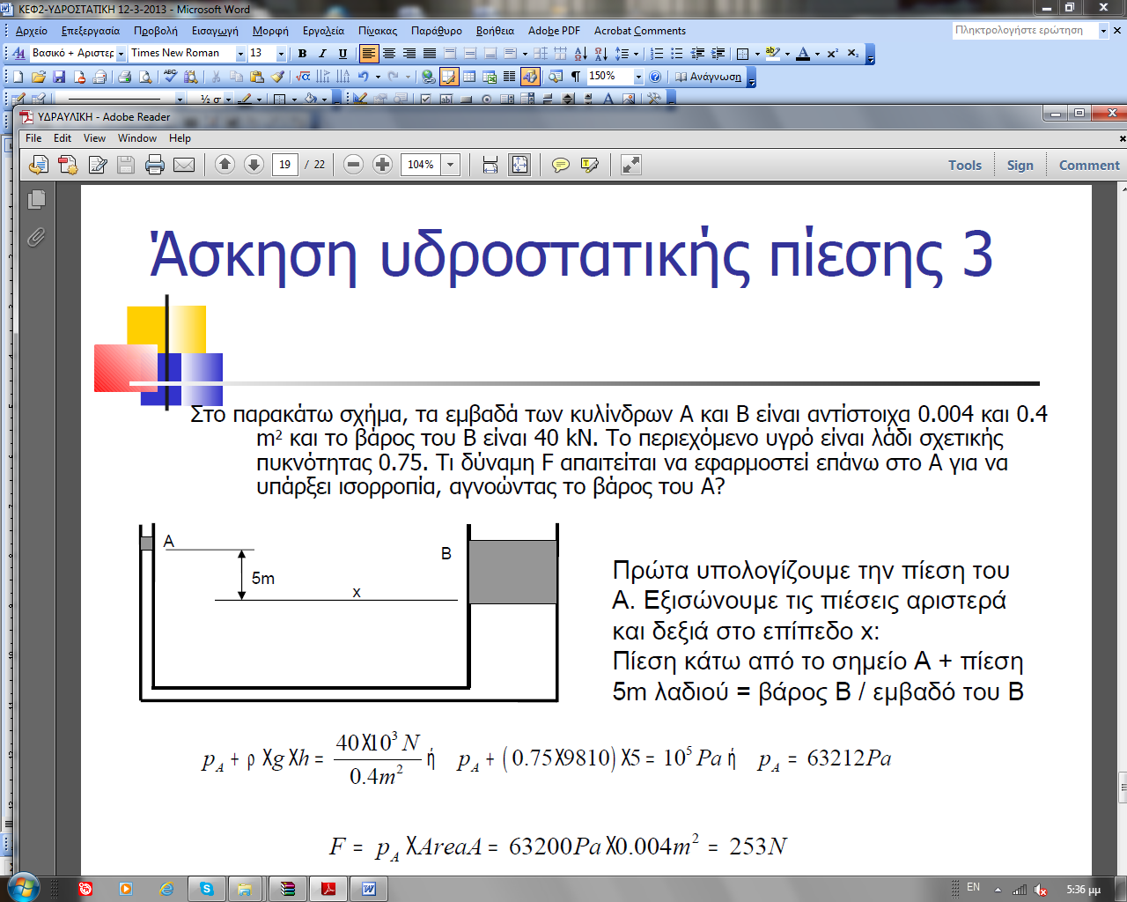

* + 1. **Στο μανόμετρο του σχήματος να υπολογιστεί η διαφορά πιέσεων p1 - p2 σε kPa , σε bar σε at, σε atm και σε mH2O. Δίδονται : H = (12,00+0,1N) cm, ρνερού = 1000 kg/m3 και ρμαν. υγρ = 800 kg/m3**

(Απάντηση για Ν=0 : p1 - p2 = 2,3544 kΡa = 0,0235 bar = 0,024 at = 0,0232 atm = 0,240 mH2O)

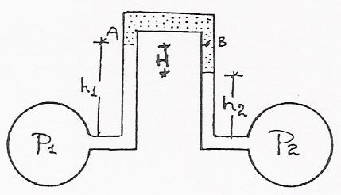

* + 1. **Ορθογωνική θυρίδα ΑΒ χρησιμεύει για να ρυθμίζει τη στάθμη του νερού ανάντη στη διώρυγα πλάτους b. Η θυρίδα στηρίζεται στα σημεία Α και Β και έχει άρθρωση στο Γ γύρω από την οποία μπορεί να περιστραφεί.**

**Ζητούνται να υπολογιστούν :**

**α. Η θέση της άρθρωσης Γ, αν η στάθμη του νερού σε κάποια στιγμή είναι ύψους Η.**

**β. Η δύναμη που δέχεται η θυρίδα από υδροστατική πίεση.**

**Δίδονται : b = (2,00 +0,01N)m, H = 2,00 m και ρνερού = 1000 kg / m3**

( Απάντηση για Ν= 0 : ΑΓ = 0,94 m, P = 55,494 kN)

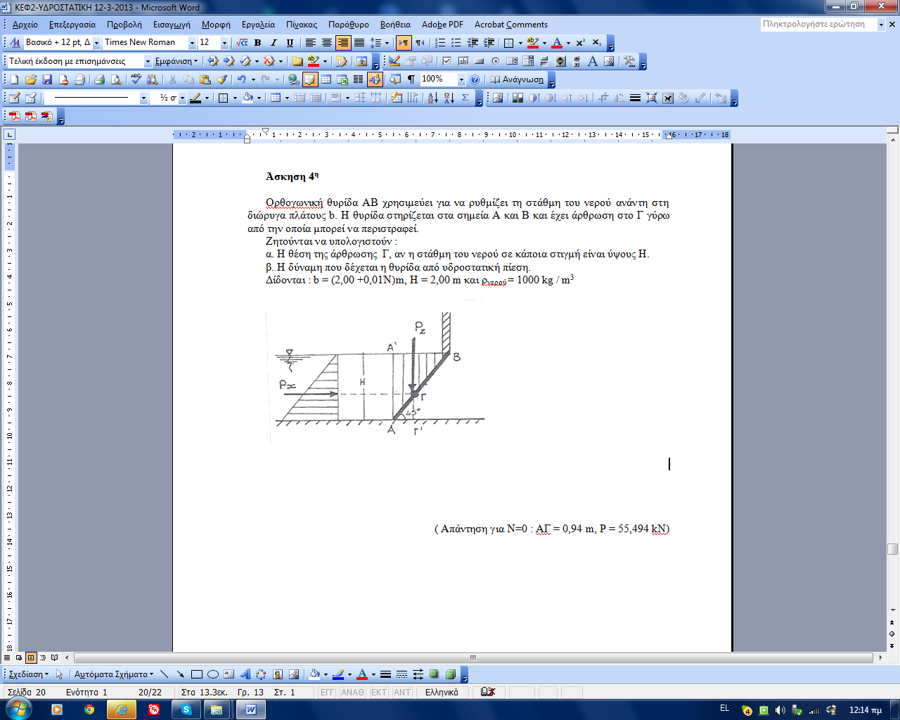

**Προτεινόμενη Βιβλιογραφία**

1. Μενέλαος Θεοχάρης, “ΑΡΔΕΥΣΕΙΣ”, Τ.Ε.Ι. Ηπείρου, Άρτα, 2012.
2. Μενέλαος Θεοχάρης, “Η ΑΡΔΕΥΣΗ ΜΕ ΣΤΑΓΟΝΕΣ”, Τ.Ε.Ι. Ηπείρου, Άρτα, 1998.
3. Θεοχάρης Μ.: " Αρδεύσεις - Στραγγίσεις ", Άρτα 1998
4. Θεοχάρης Μ.: " Η Άρδευση με Σταγόνες ", Άρτα 1998
5. Θεοχάρης Μ.: " Αρδεύσεις - Στραγγίσεις , Εργαστηριακές Ασκήσεις", Άρτα 1998
6. Καρακατσούλης Π. : " Αρδεύσεις - Στραγγίσεις και Προστασία των Εδαφών ", Αθήνα 1993.
7. Κωνσταντινίδης Κ. : "Η μέθοδος αρδεύσεως δια καταιονήσεως ", Θεσσαλονίκη - Αθήνα 1975.
8. Μιχελάκης Ν. : "Συστήματα Αυτόματης Άρδευσης - Άρδευση με Σταγόνες"
9. Daugerty - Franzini : "Υδραυλική" Τόμοι Ι , ΙΙ, Εκδόσεις Πλαίσιο , Αθήνα.
10. Davis- Sorensen :" Handbook of applied Hydraulics" Third edition McGraw-Hill Book Company, 1969.
11. Ουζούνης Δ. "Θεωρητική και Πρακτική Μέθοδος της Άρδευσης με Σταγόνες" Εκδόσεις Γαρταγάνη, Θεσσαλονίκη 1997.
12. Τερζίδης Γ. : "Μαθήματα Υδραυλικής " , Τόμοι Ι ,ΙΙ , ΙΙΙ, Θεσσαλονίκη 1986.
13. Τερζίδης Γ. - Παπαζαφειρίου Ζ. : " Γεωργική Υδραυλική " Εκδόσεις Ζήτη , Θεσσαλονίκη 1997.
14. Τζιμόπουλος Χ. : " Γεωργική Υδραυλική ", Τόμοι Ι , ΙΙ, Εκδόσεις Ζήτη , Θεσ-σαλονίκη 1982.
15. Τσακίρης Γ. : "Μαθήματα Εγγειοβελτιωτικών Έργων ", Αθήνα
16. Hansen V. - Israelsen : "Αρδεύσεις. Βασικοί Αρχαί και Μέθοδοι . Μετάφραση από τους Α. Νικολαϊδη και Α. Κοκκινίδη ", Αθήνα 1968.

**Σημείωμα Αναφοράς**

Θεοχάρης Μενέλαος, (2015). Αρδεύσεις (Εργαστήριο). ΤΕΙ Ηπείρου. Διαθέσιμο από:

<http://eclass.teiep.gr/courses/TEXG110/>

**Σημείωμα Αδειοδότησης**

Το παρόν υλικό διατίθεται με τους όρους της άδειας χρήσης Creative Commons Αναφορά Δημιουργού-Μη Εμπορική Χρήση-Όχι Παράγωγα Έργα 4.0 Διεθνές [1] ή μεταγενέστερη. Εξαιρούνται τα αυτοτελή έργα τρίτων π.χ. φωτογραφίες, Διαγράμματα κ.λ.π., τα οποία εμπεριέχονται σε αυτό και τα οποία αναφέρονται μαζί με τους όρους χρήσης τους στο «Σημείωμα Χρήσης Έργων Τρίτων».

[1] <http://creativecommons.org/licenses/by-nc-nd/4.0/deed.el>



Ο δικαιούχος μπορεί να παρέχει στον αδειοδόχο ξεχωριστή άδεια να χρησιμοποιεί το έργο για εμπορική χρήση, εφόσον αυτό του ζητηθεί.

Επεξεργασία: Δημήτριος Κατέρης

Άρτα, 2015

